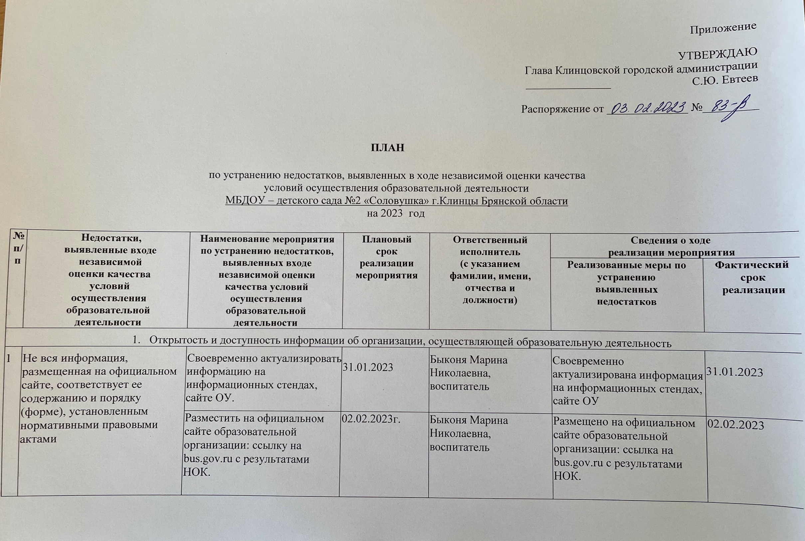

Приложение

УТВЕРЖДАЮ
Глава Клинцовской городской администрации
_______________ С.Ю. Евтеев

Распоряжение от ______________ №_________

ПЛАН

по устранению недостатков, выявленных в ходе независимой оценки качества условий осуществления образовательной деятельности
МБДОУ – детского сада №2 «Соловушка» г.Клинцы Брянской области
на 2023 год

№  п/п |  | Недостатки,  выявленные входе  независимой  оценки качества  условий  осуществления  образовательной  деятельности |  | Наименование мероприятия  по устранению недостатков,  выявленных входе  независимой оценки  качества условий  осуществления  образовательной  деятельности | Плановый  срок  реализации  мероприятия |  | Ответственный  исполнитель  (с указанием  фамилии, имени,  отчества и  должности) |  | Сведения о ходе  реализации мероприятия
 |  |  |  |  |  |  |  |  | Реализованные меры по устранению  выявленных  недостатков |  | Фактический  срок  реализации
- Открытость и доступность информации об организации, осуществляющей образовательную деятельность
1 |  | Не вся информация, размещенная на официальном сайте, соответствует ее содержанию и порядку (форме), установленным нормативными правовыми актами |  | Своевременно актуализировать информацию на информационных стендах, сайте ОУ. | 31.01.2023 |  | Быконя Марина Николаевна, воспитатель |  | Своевременно актуализирована информация на информационных стендах, сайте ОУ |  | 31.01.2023
 |  |  |  | Разместить на официальном сайте образовательной организации: ссылку на bus.gov.ru с результатами НОК. | 02.02.2023г. |  | Быконя Марина Николаевна, воспитатель |  | Размещено на официальном сайте образовательной организации: ссылка на bus.gov.ru с результатами НОК. |  | 02.02.2023
 |  |  |  | Обеспечить наличие на информационных стендах в организации QR-кодов со ссылкой на раздел официального сайта bus.gov.ru. | 02.02.2023г |  | Елена Леонидовна Захаренко, старший воспитатель |  | Обеспечено наличие на информационных стендах в организации QR-кодов со ссылкой на раздел официального сайта bus.gov.ru. |  | 02.02.2023
 |  |  |  | Организовать контроль оперативности эффективности обратной связи. | 02.02.2023г |  | Елена Леонидовна Захаренко, старший воспитатель |  | Организован контроль оперативности  эффективности обратной связи. |  | 02.02.2023г
II. Комфортность условий, в которых осуществляется образовательная деятельность
2 |  | Не полностью реализуются возможности организации по повышению комфортности условий оказания услуг (наличие комфортной зоны отдыха (ожидания) оборудованной соответствующей мебелью; наличие и понятность навигации внутри организации социальной сферы; наличие и доступность питьевой воды; наличие и доступность санитарно-гигиенических помещений; санитарное состояние помещений организации социальной сферы; транспортная доступность(возможность доехать до организации социальной сферы на общественном транспорте, наличие парковки) |  | В холле ДОУ имеется зона отдыха (ожидания) для посетителей, которая оборудована мебелью (стулья и столик). В раздевальных комнатах возрастных групп имеются места для ожидания родителями своих детей (стол, стулья) | 31.01.2023 |  | Плачинда Татьяна Сергеевна, завхоз |  | Комфортная зона отдыха (ожидания) оборудована соответствующей мебелью. |  | 31.03.2023
 |  |  |  | Помещения ДОУ оборудованы табличками-указателями для родителей и посетителей детского сада. | 31.01.2023 |  | Плачинда Татьяна Сергеевна, завхоз |  | Таблички размещены на всех кабинетах учреждения |  | 31.01.2023
III. Доступность услуг для инвалидов
3 | - |  | - |  |  | - |  | - |  | - |  | -

IV. Доброжелательность, вежливость работников
4 | Не изучается оценка получателей услуг по критерию доброжелательности и вежливости работников. | Совершенствовать работу по первичному контакту и информированию участников образовательного процесса. | 29.12.2023 | Елена Леонидовна Захаренко, старший воспитатель | Обработка анкет, анализ и мнение родителей размещены на официальном сайте ДОУ | 29.12.2023
 |  | Провести тренинги, деловые  игры, мастер-классы для  педагогов. | 01.02.2023 | Елена Леонидовна Захаренко, старший воспитатель | Разработан план проведения тренингов, деловых игр, мастер-классов | 01.02.2023
V. Удовлетворенность условиями ведения образовательной деятельности организацией
5 | Не изучается мнение получателей удовлетворенностью качеством условий оказания услуг. | На официальном сайте ДОУ разработан раздел «Независимая оценка качества образования» с указанием ссылок на сайт www.bus.gov.ru, где у граждан имеется возможность оставить отзыв об оценке качества услуг, предоставляемых образовательной организацией.  . | 31.01.2023 | Быконя Марина Николаевна, воспитатель. | Проведено изучение мнения получателей услуг. Проведен анализ посещения сайта. Организована реализация мероприятий по изучению отзывов и мнений граждан. | 31.01.2023

